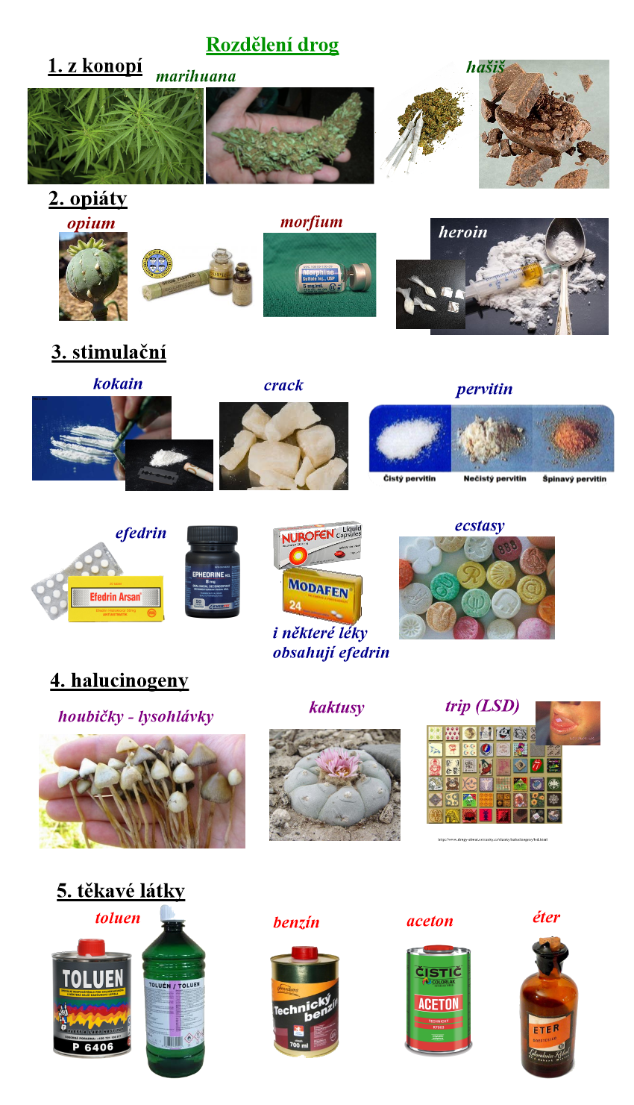
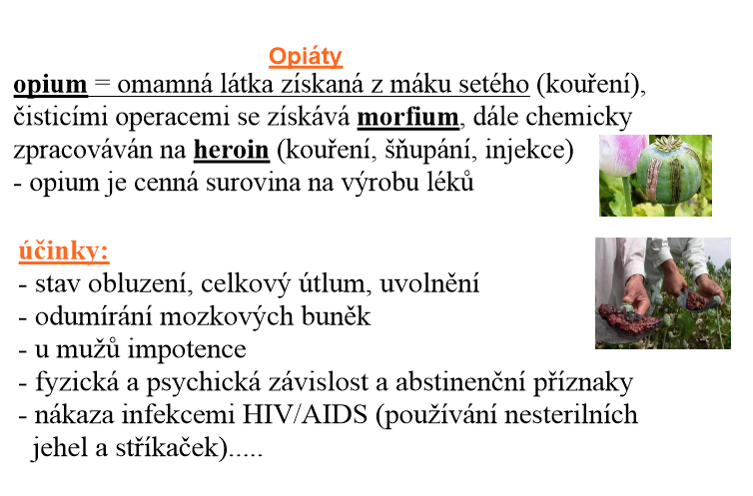
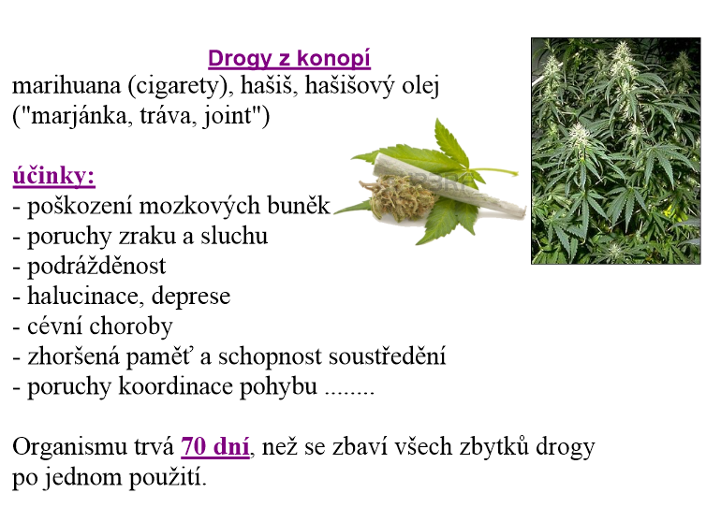
Úkol: Vyberte si některou z konopných drog a napište o ní deset vět
(způsob výroby, účinky na organismus).

